**Bài 6: ĐO THỜI GIAN**

**I. Đơn vị và dụng cụ đo thời gian**

- Đơn vị đo thời gian là **giây** (kí hiệu là ***s***), giờ (***h***), phút (***min***), ngày, tuần, tháng…

- Dụng cụ đo thời gian là **đồng hồ**.

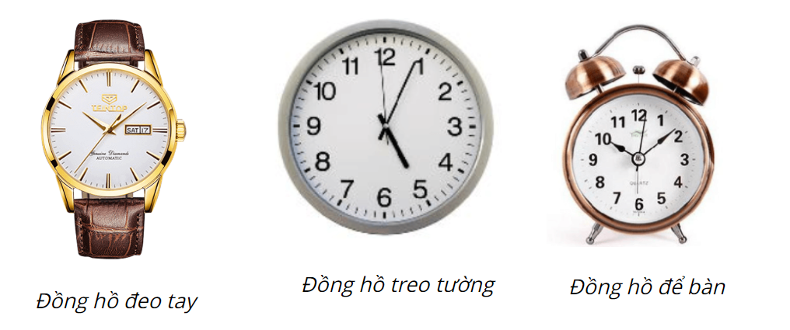

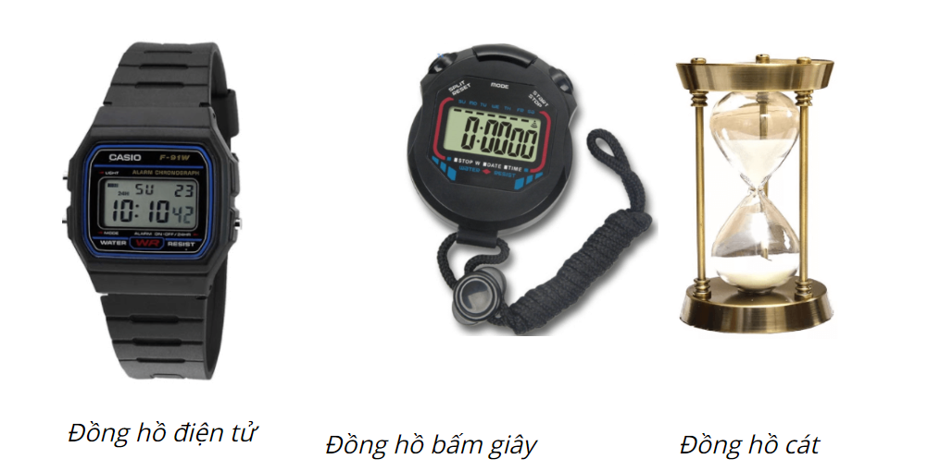

**II. Thực hành đo thời gian**

* *Bước 1:* Ước lượng khoảng thời gian cần đo.
* *Bước 2*: Chọn đồng hồ phù hợp.
* *Bước 3:* Hiệu chỉnh đồng hồ đúng cách trước khi đo*.*
* *Bước 4:* Thực hiện đo thời gian bằng đồng hồ.
* *Bước* 5: Đọc và ghi kết quả đo.

**Bài Tập**

****Câu 1.****Đơn vị nào sau đây là đơn vị đo thời gian?

**A.giây**

B. milimét

C. miligam

D. kilôgam

****Câu 2.****Để đo thời gian làm bài thi 60 phút ta nên sử dụng loại đồng hồ nào?

A. Đồng hồ Mặt Trời, đồng hồ treo tường

**B. Đồng hồ treo tường, đồng hồ điện tử**

C. Đồng hồ cát, đồng hồ bấm giây

D. Đồng hồ Mặt Trời, đồng hồ cát

****Câu 3.****“1 ngày = … giây”, chọn phương án đổi đúng?

A. 1 ngày = 24 giây

B. 1 ngày = 60 giây

**C. 1 ngày = 86 400 giây**

C. 1 ngày = 86 4000 giây

****Câu 4.****Thiết bị nào sau đây****không**** dùng để đo thời gian?

**A. Công tơ điện**

B. Đồng hồ nước

C. Đồng hồ cát

D. Đồng hồ điện tử

****Câu 5.****Để đo thời gian chạy của các vận động viên trong cuộc thi chạy, trọng tài cần sử dụng loại đồng hồ nào?

A. Đồng hồ điện tử

B. Đồng hồ đeo tay

**C. Đồng hồ bấm giây điện tử**

D. Đồng hồ để bàn